Название проекта: Green

Автор проекта: Қалам Балшырын

Описание идеи:

Идея проекта заключалась в том, чтобы создать веб-приложение для помощи социально-уязвимым слоям населения. Торговые предприятия могут выставлять продукты по скидочным ценам. Они могут предназначаться для таких организаций, как благотворительный фонды, дома престарелых, детские дома и так далее. Зарегистрироваться туда могут также и обычные покупатели.

Описание реализации:

Основные модули: flask, flask_login, sqlalchemy, wtforms.

Основные классы: User, Products, Buy

Для логина и регистрации были использованы шаблоны login.html, register.html, наследуемые от класса base.html. Для самих форм была использована библиотека wtforms. Для поисковика был использован объект flask.request. Для создания базы данных пользователей и взаимодействия с ней была использована библиотека sqlalchemy.

Описание технологии:

При запуске приложения, выходит главная страница. Сверху страницы есть 2 кнопки: кнопка входа, кнопка регистрации (они находятся в родительском шаблоне base.html). После нажатия на одну из кнопок, пользователя направляют на страницу с формами логина или регистрации. При регистрации, сверяется существование данного логина, существование почты в базе данных, также уровень сложности (не менее 8 символов) и совпадение паролей, при успешной регистрации, пользователя перенаправляют на страницу авторизации. При логине сверяется совпадение информации с базой данных, при успешной авторизации, пользователя перенаправляют на главную страницу, иначе выводится надпись с проблемой.

Если пользователь авторизован, вместо двух кнопок находится кнопка пользователя.

При нажатии на кнопку пользователя, выходит страница профиля. Если пользователь при регистрации указал, что является торговым предприятием, то он имеет доступ добавлять продукты, иначе имеет доступ покупать товары. На странице профиля есть 2 кнопки: кнопка выйти и кнопка (в зависимости от пользователя) моих продуктов/моих покупок. При нажатии на кнопку моих продуктов пользователю предоставляется список опубликованных продуктов и кнопка добавления продуктов. Аналогично с кнопкой покупок. При нажатии кнопки выйти, пользователя перенаправляют на главную страницу.

На главной странице пользователь может увидеть список доступных продуктов, когда покупатель при нажатии деталей имеет доступ купить их.

Также есть поисковик, написав ключевое слово, пользователь может найти продукт по цене, заголовку или описанию.

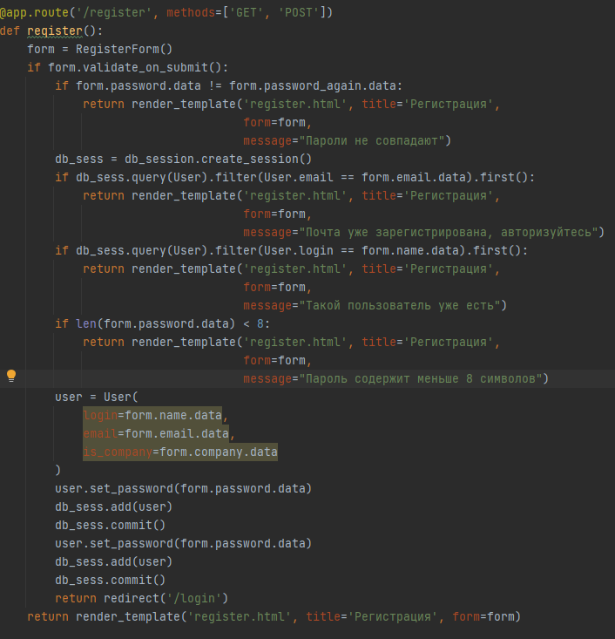Скриншоты (1-3):

